MINISTÈRE DE L’ENSEIGNEMENT SUPÉRIEUR  UNIVERSITÉ DE DOUALA |  | MINISTRY OF HIGHER EDUCATION  UNIVERSITY OF DOUALA

ÉCOLE NATIONALE SUPÉRIEURE POLYTECHNIQUE DE DOUALA


TÉL : +(237) 697 54 22 40
BP : 2701 DOUALA
contact@enspd-udo.cm
Division de la Scolarité et des Études
Service de la Formation par Alternance et de l’Insertion Professionnelle
RAPPORT DE STAGE
Filière : Tronc Commun — niveau 2
Effectué du 13 juillet au 09 octobre 2026
À
MBOA DIGITAL (UBORA SAS), Yaoundé
Par
NJOWE NANG Angela Roseline
Encadreur industriel
M. Valery MELOU
Chief Technology Officer, MBOA DIGITAL
Année académique 2025 / 2026

DÉDICACE

À mes parents,
pour leur amour, leurs sacrifices et leur soutien sans faille.
À toute l’équipe de MBOA DIGITAL.

REMERCIEMENTS
Au terme de ce stage, nous tenons à exprimer notre gratitude à toutes les personnes qui ont contribué à son bon déroulement.
Nous remercions en premier lieu M. Valery MELOU, notre maître de stage, pour sa disponibilité, ses conseils et la confiance qu’il nous a accordée tout au long de ces trois mois.
Nous remercions M. Habib TAFO, Directeur Général de MBOA DIGITAL, ainsi que les associés de l’entreprise, de nous avoir accueillie au sein de leur structure.
Nos remerciements vont également à toute l’équipe de MBOA DIGITAL pour son accueil chaleureux, son aide et les échanges qui ont enrichi notre stage.
Nous saisissons cette occasion pour adresser nos profonds remerciements au Directeur, aux responsables et au personnel de l’École Nationale Supérieure Polytechnique de Douala, ainsi qu’à nos enseignants, qui nous ont fourni les outils nécessaires au bon déroulement de ce stage.
Enfin, un grand merci à nos parents pour leurs conseils et leur soutien inconditionnel, à la fois moral et matériel.

LISTE DES ABRÉVIATIONS
Abréviation | Signification
AWS | Amazon Web Services
BP | Boîte postale
CSS | Cascading Style Sheets
CTO | Chief Technology Officer (Directeur technique)
ENSPD | École Nationale Supérieure Polytechnique de Douala
ESN | Entreprise de services du numérique
HTML | HyperText Markup Language
M. | Monsieur
PDF | Portable Document Format
SAS | Société par actions simplifiée
SOLID | Single responsibility, Open/closed, Liskov substitution, Interface segregation, Dependency inversion (cinq principes de la conception orientée objet)
UI | User Interface (interface utilisateur)
UML | Unified Modeling Language
UX | User Experience (expérience utilisateur)

SOMMAIRE
DÉDICACE 1
REMERCIEMENTS 2
LISTE DES ABRÉVIATIONS 3
SOMMAIRE 4
INTRODUCTION 1
PREMIÈRE PARTIE : PRÉSENTATION DE L’ENTREPRISE 2
I. Situation géographique 2
II. Adresse complète 2
III. Historique de l’entreprise 2
IV. Secteur d’activité 3
V. Nombre du personnel 3
VI. Organigramme hiérarchique 3
DEUXIÈME PARTIE : TRAVAIL EFFECTUÉ AU COURS DU STAGE 7
I. Les outils mis à notre disposition 7
II. Le poste occupé et le calendrier du séjour 7
III. Description des tâches effectuées 8
1. Formation et montée en compétences 8
2. Réalisation d’une calculatrice web 8
3. Le projet de fin de stage 8
IV. Les difficultés rencontrées 9
TROISIÈME PARTIE : ACQUIS DU STAGE 10
I. Compétences acquises 10
1. Compétences techniques 10
2. Compétences méthodologiques 10
3. Compétences comportementales 10
II. Difficultés rencontrées et solutions apportées 10
III. La vie en société 11
1. L’articulation des différents cercles 11
2. Les relations humaines entre les employés 11
CONCLUSION 12

INTRODUCTION
Les stages occupent une place importante dans la formation de l’ingénieur à l’École Nationale Supérieure Polytechnique de Douala (ENSPD). Le stage ouvrier, effectué entre deux années de formation, a pour but de faire connaître l’entreprise telle qu’elle est, de confronter l’étudiant aux réalités de la vie professionnelle et de lui faire découvrir le travail d’équipe et la vie à la base de l’entreprise.
C’est dans ce cadre que nous avons effectué un stage de trois mois, du 13 juillet au 09 octobre 2026, au sein de MBOA DIGITAL, une entreprise de services du numérique (ESN) franco-camerounaise installée à Yaoundé. Nous y avons occupé le poste de stagiaire développeuse web, sous l’encadrement de M. Valery MELOU.
L’intérêt de ce stage était double : acquérir les bases du développement web dans un environnement professionnel exigeant, et observer le fonctionnement d’une entreprise dont l’organisation, fondée sur l’holacratie, se distingue des entreprises traditionnelles. Le stage s’est conclu par la conception et la réalisation d’un projet personnel de fin de stage, une application d’aide à la tenue du journal et du rapport de stage.
Le présent rapport s’articule en trois parties : la première présente l’entreprise d’accueil ; la deuxième décrit le travail effectué au cours du stage ; la troisième fait le bilan des acquis du stage. Une conclusion reprend nos impressions et quelques suggestions.

PREMIÈRE PARTIE : PRÉSENTATION DE L’ENTREPRISE

I. Situation géographique
MBOA DIGITAL Cameroun est installée à Yaoundé, capitale politique du Cameroun, dans le quartier Bastos, en face de l’immeuble Orange. Ce quartier, qui accueille de nombreuses représentations diplomatiques, administrations et entreprises, place l’entreprise à proximité de ses partenaires institutionnels, des écoles d’ingénieurs et des acteurs du numérique.

II. Adresse complète
Tableau 1: Coordonnées de l’entreprise
Élément | Information
Raison sociale | MBOA DIGITAL — UBORA SAS, filiale camerounaise de MBOA DIGITAL France
Adresse | Sis face immeuble Orange, Bastos, Yaoundé, Cameroun
Boîte postale | BP 14757 Yaoundé
Téléphone | +237 6 70 15 88 89 / +237 6 55 90 78 21
E-mail | contact@mboadigital.tech
Site web | https://mboadigital.tech

III. Historique de l’entreprise
MBOA DIGITAL a été fondée en 2018. L’entreprise se présente comme « la réponse au défi d’excellence et de compétitivité des équipes tech en Europe et à l’international ». ESN franco-camerounaise, elle se définit comme le « bras droit caché » des équipes techniques de grands groupes en France, en Belgique, en Allemagne et en Nouvelle-Zélande, avec plus de dix ans d’expérience cumulée dans les secteurs des télécommunications, du paiement électronique, de la logistique et du transport.
Son ambition est de créer un pont entre les talents européens et africains et les grandes entreprises technologiques mondiales. Dans un contexte de pénurie mondiale de profils qualifiés dans le numérique, elle mise sur la jeunesse et le niveau de formation des talents africains, formés en continu grâce à un programme interne de formation et de mentorat.
Pour porter cette ambition au Cameroun, MBOA DIGITAL France a créé une filiale, UBORA SAS, qui regroupe sous la marque MBOA DIGITAL les ingénieurs et les stagiaires basés à Yaoundé.

IV. Secteur d’activité
MBOA DIGITAL appartient au secteur des services du numérique. Elle conçoit, réalise et maintient des solutions logicielles pour ses clients, et propose cinq grandes expertises :
- Consulting : évaluation des systèmes existants, mise en œuvre d’améliorations et formation des utilisateurs ;
- Conception et prototypage : prototypes testés rapidement auprès des utilisateurs pour réduire les risques d’un projet ;
- Développement web et mobile : applications réactives, fonctionnant au besoin hors ligne et capables de passer à l’échelle ;
- Cloud computing : conception, migration et gestion d’infrastructures sur Amazon Web Services, Microsoft Azure et Google Cloud Platform ;
- Service Desk : assistance technique et surveillance proactive, 24 heures sur 24 et 7 jours sur 7.
Ses réalisations couvrent les télécommunications, la logistique (livraison de courrier en Océanie), l’électronique (gestion des retours pour un grand groupe de télécoms) et la santé pédiatrique. L’entreprise développe aussi ses propres produits, dont une solution de gestion de la paie adaptée au Cameroun et un outil d’automatisation du contrôle de gestion. Ses technologies de prédilection comprennent Angular, React, NestJS, TypeScript, JavaScript, Python, Android et iOS, ainsi que les clouds AWS et Azure.

V. Nombre du personnel
Au moment de notre stage, l’équipe de MBOA DIGITAL au Cameroun comptait environ 15 personnes, associés compris, réparties entre les ingénieurs, les responsables de pôle et les stagiaires. Une partie de l’équipe, dont des associés, travaille depuis l’étranger.

VI. Organigramme hiérarchique
MBOA DIGITAL se distingue des entreprises traditionnelles par son système de gouvernance : l’holacratie. Ce modèle remplace la hiérarchie managériale classique par un ensemble de règles explicites ; l’autorité n’y est plus pyramidale mais distribuée entre des rôles, regroupés en cercles autonomes.
L’ensemble de l’organisation est contenu dans un cercle d’ancrage, porteur de la mission et de la vision de l’entreprise, qui délègue ses responsabilités à quatre cercles opérationnels :
- Marketing et ventes (Marketing & Sales) : assurer la croissance en alignant les solutions sur les besoins du marché (rôles de stratégie marketing, de prospection et de vente) ;
- Personnel et culture (People & Culture) : garantir l’excellence et la montée en compétences des équipes (coach en holacratie, organisation des événements) ;
- Administration et finance (Administration & Finance) : assurer la pérennité et la conformité administrative et financière ;
- Développement produit (Product Development) : traduire les besoins des clients en solutions techniques (chefs de projet, développeurs web et mobile, designers UI/UX). C’est dans ce cercle que nous avons effectué notre stage, avec le rôle de stagiaire.
La gouvernance est assurée par les associés : M. Habib TAFO, associé et Directeur Général ; M. Ernest MOUGOUE, associé et expert en cybersécurité ; M. Samuel NCHINDA, associé et Board Advisor ; M. Ariel TCHOUGANG, associé. Côté opérations, M. Valery MELOU est le Directeur technique (Chief Technology Officer) et M. Divine BAH celui de People & Culture Lead et de Senior Technical Support Engineer.
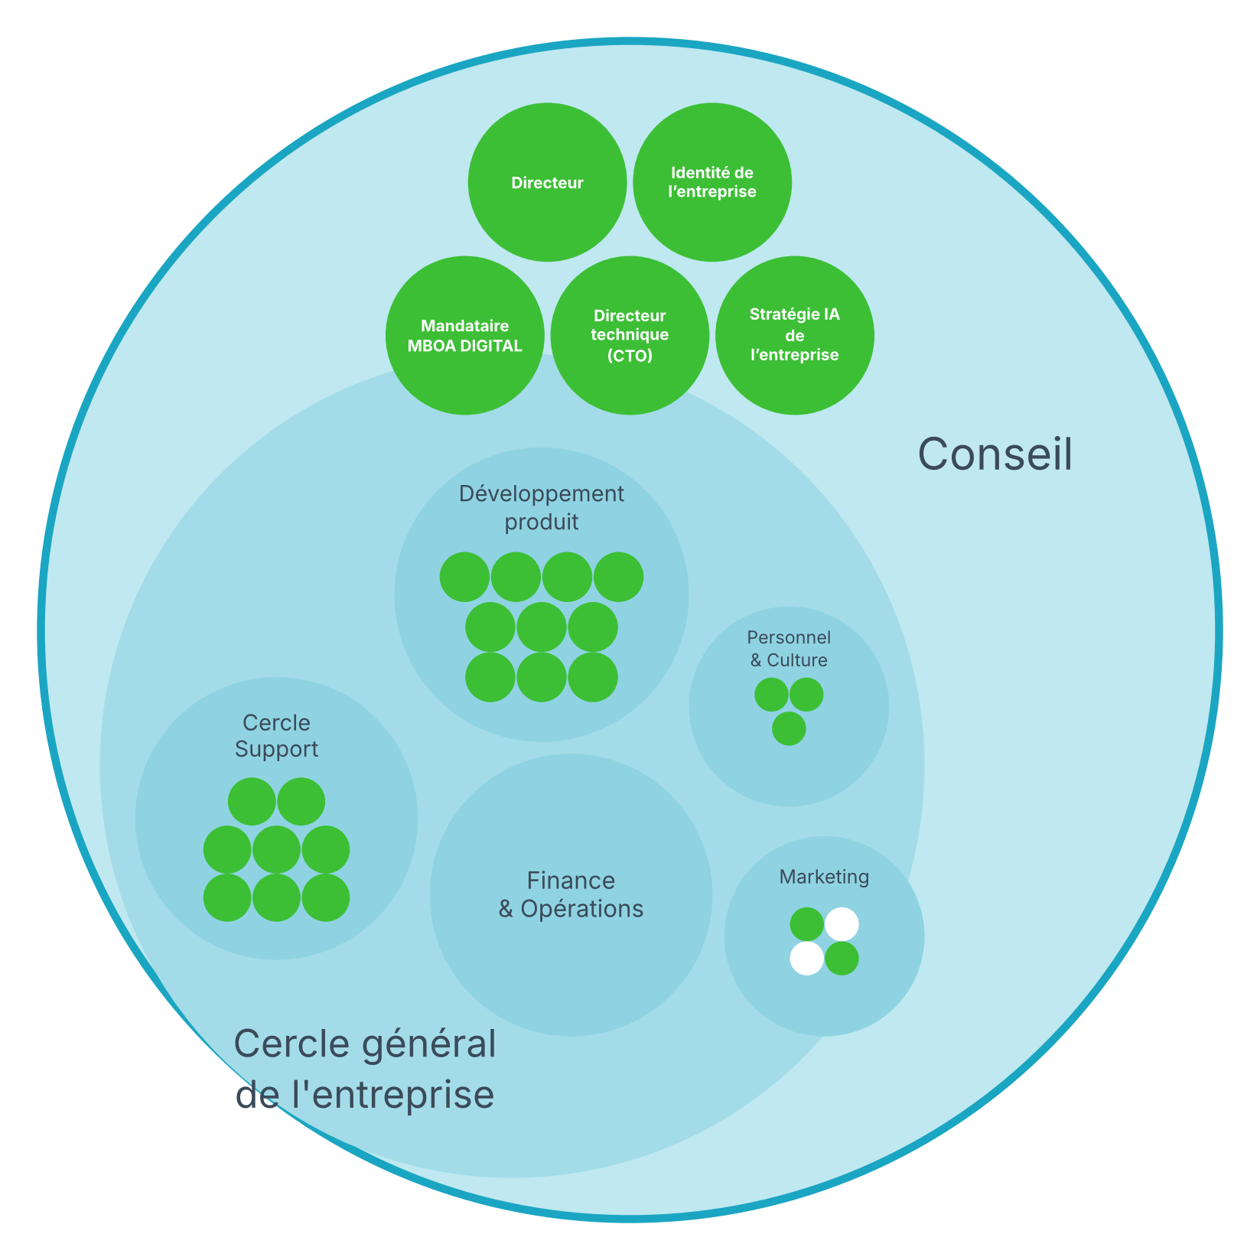
Figure 1 : Organigramme de MBOA DIGITAL : le Conseil et le cercle général de l’entreprise
Chaque cercle opérationnel regroupe ses propres rôles. Les rôles en vert sont pourvus ; les rôles en blanc ne l’étaient pas au moment où l’organigramme a été établi.
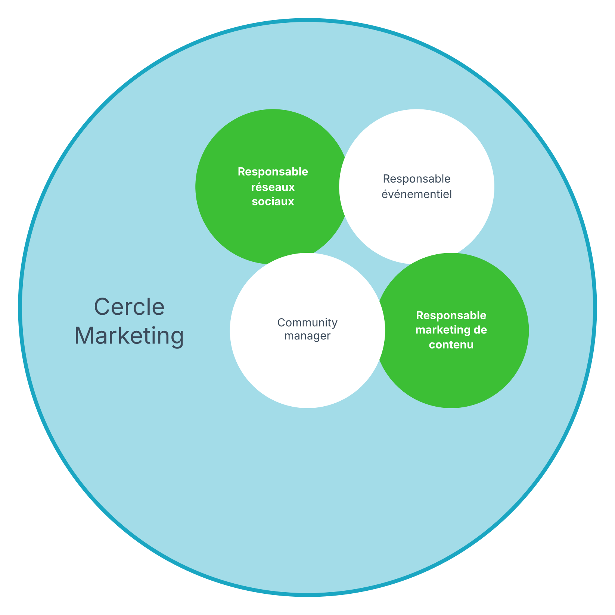
Figure 2 : Le cercle Marketing et ses rôles
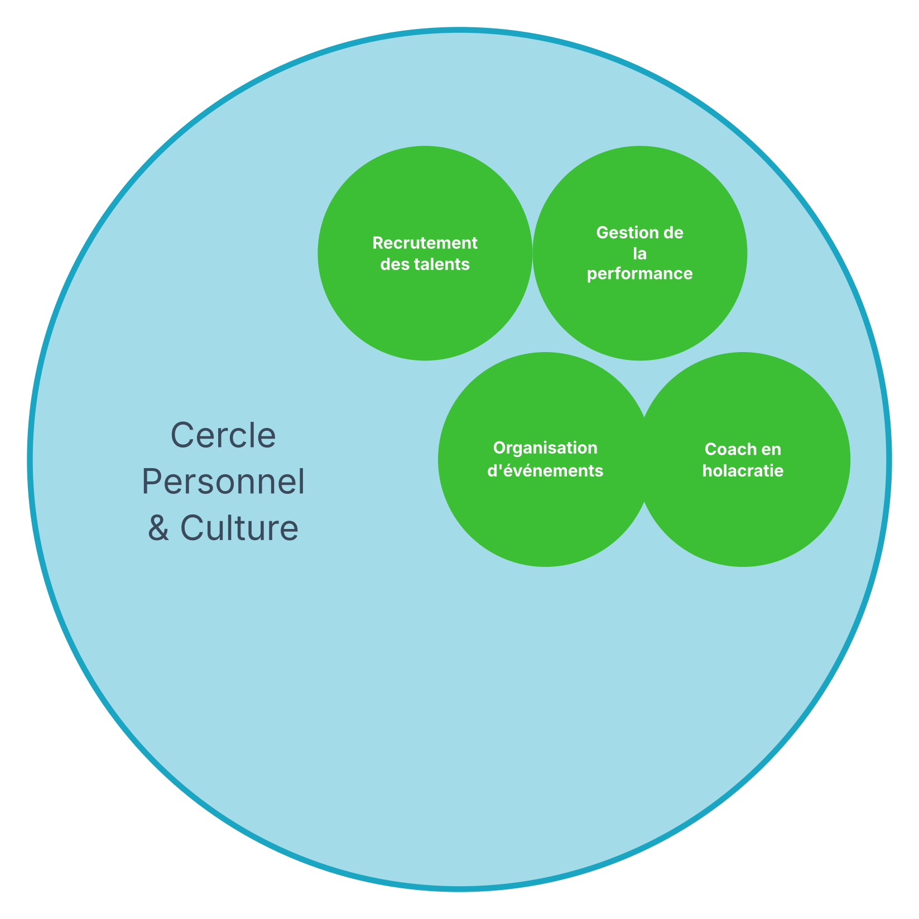
Figure 3 : Le cercle Personnel et culture et ses rôles
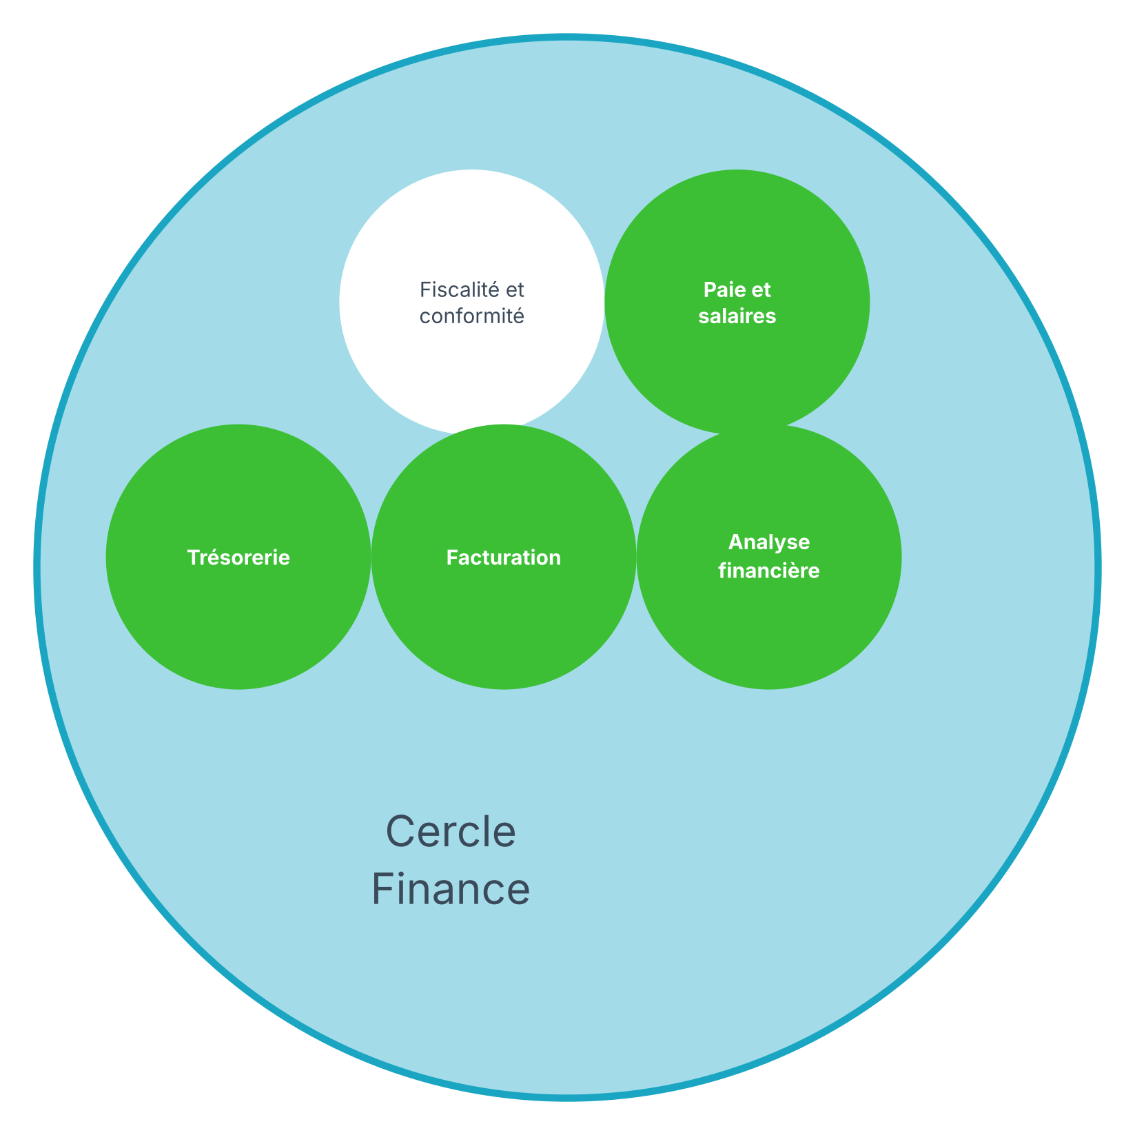
Figure 4 : Le cercle Finance et ses rôles
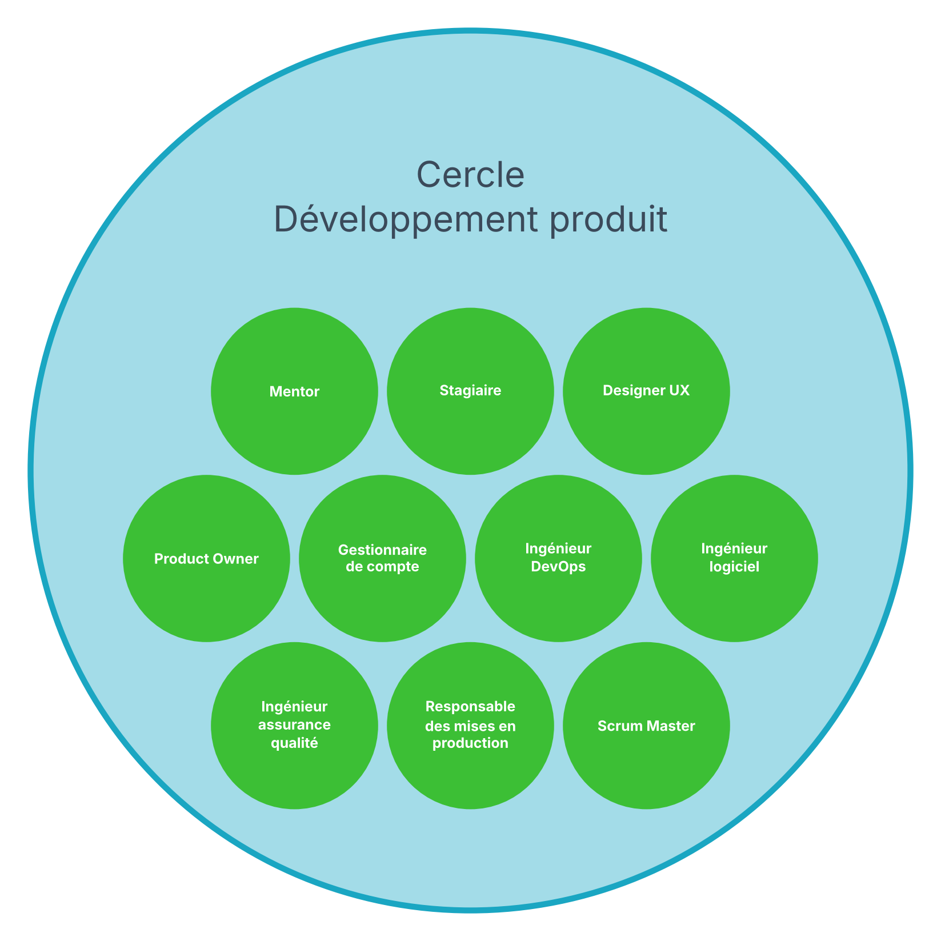
Figure 5 : Le cercle Développement produit et ses rôles

DEUXIÈME PARTIE : TRAVAIL EFFECTUÉ AU COURS DU STAGE
Au cours de ce stage, nous avons eu l’opportunité de découvrir le métier de développeur web sous ses différentes facettes et de comprendre les exigences du travail en entreprise. Nous présentons d’abord les outils mis à notre disposition, puis le poste occupé, son calendrier et les tâches effectuées.

I. Les outils mis à notre disposition
- Un ordinateur MacBook Pro prêté par l’entreprise pour toute la durée du stage;
- Udemy Business : un parcours de formation en ligne financé par l’entreprise;
- Visual Studio Code, l’éditeur de code utilisé au quotidien;
- Git et GitHub pour la gestion des versions et la publication du code;
- Angular et TypeScript, la pile technique de notre projet de fin de stage ;
- Figma pour les maquettes d’interface ;
- Gaphor, notre outil de modélisation UML ;
- La messagerie interne de l’entreprise pour les échanges avec l’équipe.

II. Le poste occupé et le calendrier du séjour
Nous avons occupé un seul poste pendant toute la durée du stage : stagiaire développeuse web au sein du cercle Développement produit (Product Development), sous l’encadrement de M. Valery MELOU. Le stage s’est déroulé en trois étapes successives.
Tableau 2: Calendrier daté du séjour dans l’entreprise
Période | Activité | Résultat
13/07 – 26/09/2026 | Formation : parcours Udemy Business (Principes SOLID, Clean Code, Git/GitHub, JavaScript) ; pratique de JavaScript, HTML et CSS sur des mini-projets d’entraînement associés au cours de JavaScript | Bases du développement web et des bonnes pratiques
27 – 28/09/2026 | Réalisation d’une calculatrice inspirée de celle de l’iPhone (HTML, CSS, JavaScript), publiée sur GitHub Pages | Démontrée et validée par M. Melou le 28/09/2026
28/09 – 08/10/2026 | Projet de fin de stage : choix du sujet, planification, modélisation UML, maquettes Figma, développement de l’application | Démonstration intermédiaire le 05/10
09/10/2026 | Dernier jour : restitution du matériel, dépôt d’un exemplaire du rapport | Livraison finale du projet de fin de stage et fin du stage

III. Description des tâches effectuées

1. Formation et montée en compétences
Les premières semaines ont été consacrées à la formation. L’entreprise nous a donné accès à un parcours Udemy Business portant sur les principes SOLID de la conception orientée objet, les bonnes pratiques du « Clean Code » et l’usage de Git et GitHub. En parallèle, nous appris le JavaScript, HTML et CSS sur des mini-projets d’entraînement, afin de nous rapprocher du rythme de travail de l’équipe.

2. Réalisation d’une calculatrice web
Pour vérifier notre maîtrise de JavaScript, nous avons réalisé une calculatrice inspirée de celle de l’iPhone, en HTML, CSS et JavaScript, publiée sur GitHub Pages. Elle a été présentée à M. Melou, qui l’a validée le 28 septembre 2026.

3. Le projet de fin de stage
Le 28 septembre 2026, nous avons choisi avec M. Melou, parmi six idées, notre projet de fin de stage : Jotern, une application de suivi du parcours des stagiaires dans une entreprise. Elle permet premièrement à un stagiaire de tenir son journal de stage au quotidien, de suivre ses semaines et de préparer le plan de son rapport à partir des consignes de son école; et ensuite à son encadreur académique et maître de stage d’observer sa progression, les difficultés qu’il rencontre, et son rythme de travail. L’application fonctionne entièrement hors ligne, sur l’ordinateur du stagiaire.
Le 29 septembre, nous avons présenté la planification du projet (périmètre, architecture, calendrier, risques). M. Melou a recentré la première version sur l’espace du stagiaire, sans authentification ni export PDF, avec Angular pour l’interface. Faute de temps, le livrable final ne sera finalement axé que sur le frontend, le choix nous étant laissé de poursuivre le backend plus tard. Nous avons ensuite :
- modélisé l’application en UML avec Gaphor (cas d’utilisation, diagramme de classes);
- conçu les maquettes de l’interface sur Figma ;
- mis en place le dépôt GitHub et les outils de développement ;
- développé l’interface de l’application avec Angular et TypeScript.
Une démonstration intermédiaire a eu lieu le 05 octobre et la livraison finale le 08 octobre 2026.

IV. Les difficultés rencontrées
- Un démarrage de débutante : au début du stage, nous ne maîtrisions pas encore Angular, JavaScript et TypeScript, ce qui a ralenti nos premières semaines au regard du rythme de l’équipe ;
- Une entreprise qui prône l’autonomie : chez MBOA DIGITAL, aucune tâche ne nous était imposée au départ ; c’était à nous de choisir quoi apprendre, de fixer nos objectifs et de gérer notre temps. Ce fut difficile au début, mais nous avons appris à nous adapter, à nous organiser seule et à avancer sans attendre d’instructions ;
- Le temps du projet de fin de stage : un projet à réaliser en une dizaine de jours, en apprenant une partie des technologies en même temps ; faute de temps, le livrable a été recentré sur le frontend.

TROISIÈME PARTIE : ACQUIS DU STAGE
Au cours de ce stage, nous avons beaucoup appris. Les apports de cette expérience peuvent être regroupés autour de trois idées : les compétences acquises, les difficultés rencontrées et les solutions apportées, et la vie en société.

I. Compétences acquises

1. Compétences techniques
- Les bases du développement web côté client (HTML, CSS, JavaScript, TypeScript, Angular) ;
- La gestion des versions avec Git et GitHub, et la publication d’un site avec GitHub Pages ;
- Les principes de conception SOLID et les règles du code propre ;
- La modélisation UML avec Gaphor et la conception d’interfaces sur Figma avant d’écrire le code.

2. Compétences méthodologiques
- Planifier un projet : définir un périmètre, découper le travail, estimer les durées, identifier les risques ;
- Présenter un travail à un supérieur et intégrer ses retours ;
- Apprendre de manière autonome à partir de la documentation officielle.

3. Compétences comportementales
- L’autonomie et l’adaptation : organiser seule notre apprentissage et notre travail, comme l’entreprise l’attend de chacun ;
- L’honnêteté sur l’état d’avancement d’un travail, même quand il est en retard ;
- La persévérance face à des technologies nouvelles.

II. Difficultés rencontrées et solutions apportées
Tableau 3: Difficultés rencontrées et solutions apportées
Difficulté | Solution apportée
Écart de niveau avec l’équipe au début du stage | Un parcours de formation suivi chaque jour et des mini-projets d’entraînement pour pratiquer
Tentation de faire écrire le code par des outils d’intelligence artificielle | Règle personnelle : écrire au moins 70 % du code à la main
Délai court pour le projet de fin de stage | Périmètre réduit avec le maître de stage, plan de travail jour par jour, démonstration intermédiaire pour recevoir des retours tôt

III. La vie en société
Notre stage chez MBOA DIGITAL a été très instructif. Au cours de ces trois mois, nous avons pu observer le fonctionnement d’une entreprise du numérique organisée en holacratie et apprendre comment s’articulent ses différents cercles.

1. L’articulation des différents cercles
Chaque cercle de MBOA DIGITAL fonctionne comme une unité autonome avec ses propres objectifs, tout en interagissant avec les autres. Les rôles, et non les postes, portent les responsabilités : une même personne peut tenir plusieurs rôles dans différents cercles. Nous avons retenu de ce fonctionnement la responsabilisation de chacun et la circulation de l’information : nous l’avons constaté en voyant l’équipe travailler ensemble sur plusieurs projets en parallèle.

2. Les relations humaines entre les employés
L’atmosphère au sein de l’équipe était chaleureuse. Chacun travaille dur, et l’entraide se ressent au quotidien : les développeurs prennent le temps d’orienter les stagiaires, comme lorsqu’un collègue nous a recommandé une ressource sur l’architecture des applications. Les moments partagés, comme les déjeuners, nous ont permis de mieux connaître l’équipe. À travers cette convivialité, nous avons compris que le travail d’une entreprise est plus performant dans une atmosphère bienveillante.

CONCLUSION
Ce stage de trois mois au sein de MBOA DIGITAL nous a permis de découvrir le métier de développeur web dans une entreprise du numérique tournée vers l’international. Partie d’un niveau de débutante, nous avons acquis les bases du développement frontend, réalisé deux applications et appris à planifier et présenter un projet.
Au-delà des compétences techniques, ce stage a confirmé notre orientation vers le développement logiciel, et nous a montré l’exigence qu’elle demande : apprendre en continu, être honnête sur son avancement et travailler en équipe.
Nous suggérerions, pour les prochains stagiaires, de fixer dès la première semaine un petit projet concret à livrer en lien avec leurs objectifs de stage, afin d’orienter l’apprentissage vers un résultat, et de prévoir un point régulier avec le maître de stage.

